Opis naprave

Kar nekaj časa je že minilo od naše zadnje ure slovenščine, zato osvežimo spomin. Govorili smo o besedilni vrsti, ki se imenuje opis naprave.

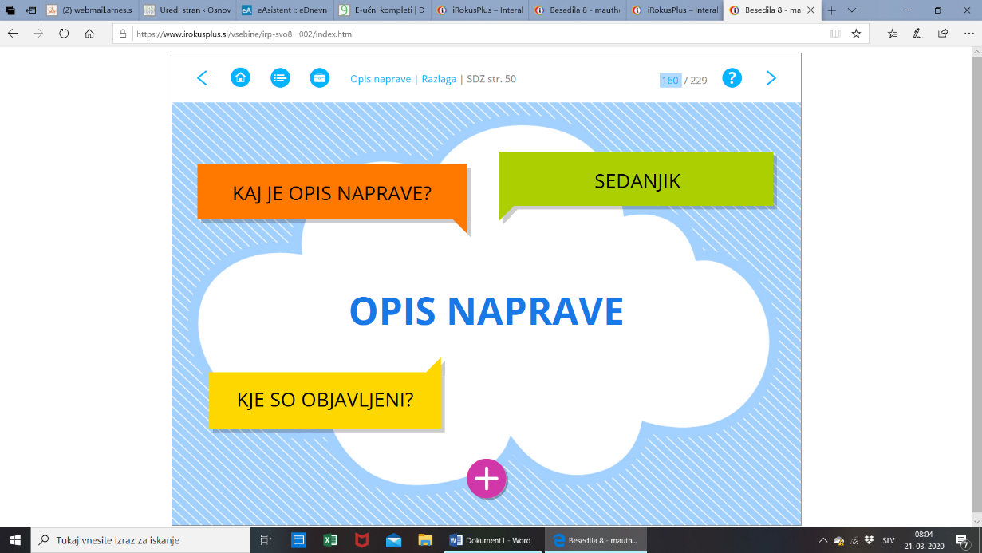

Ponovimo, kaj je značilno za opis naprave.

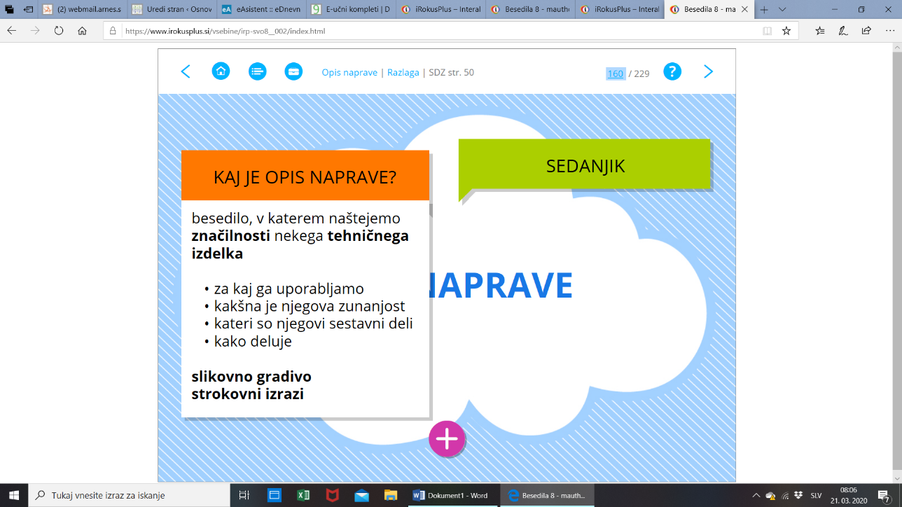

In kje so objavljeni?

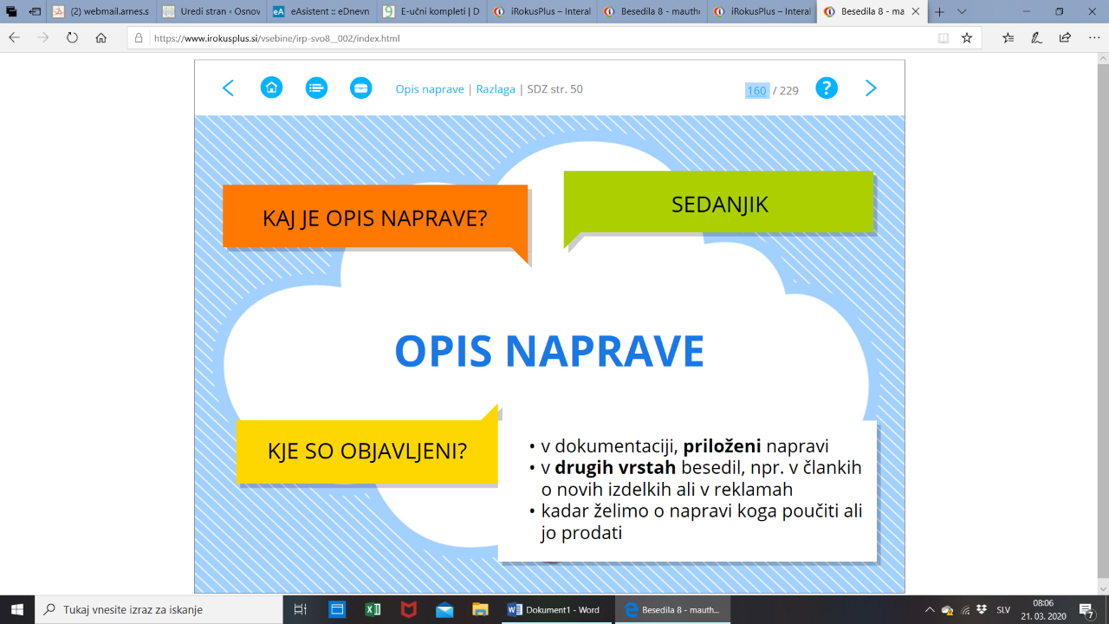

Vir (vse tri slike): <https://www.irokusplus.si/izbirka/slovenscina-8> (dostop: 21. 3. 2020).

Za domačo nalogo ste reševali 16. nalogo v 1. delu samostojnega delovnega zvezka; ugotavljali ste, katere lastnosti odlikujejo dober opis naprave. Poglejmo rešitve:

1. Nalogo je rešil vsak drugače, pomembno je, da ste odgovorili v povedi: poglejte, ali imate veliko začetnico in ustrezno končno ločilo (piko). Pozorni bodite tudi na to, da pri pojasnjevanju uporabljate veznik saj, pred njim pa pišete vejico.
2. Lastnosti dobrega opisa naprave so: natančnost, nadrobnost, nazornost, razumljivost, uporabnost in strokovnost.

Za bolj vedoželjne:

Besede v oklepajih (npr. natančen) so lastnostni pridevniki, besede na črtah pa ne, čeprav so povezane z lastnostmi. V katero besedno vrsto sodijo?

Sodijo med samostalnike. (Pred njimi lahko uporabimo kazalni zaimek *tista*.)

Pri 17. nalogi ste prebrali besedilo o mobilnem telefonu. Rešitve:

1. X Sredinska tipka je na sprednjem delu, in sicer na sredini pod zaslonom.

Sredinska tipka je na zadnjem delu, in sicer na sredini nad zaslonom.

Tipka za prikaz menija je na desni strani nad zaslonom.

X Tipka za prikaz menija je na levi strani pod zaslonom.

Tipke za glasnost in zaklepanje telefona so na zaslonu.

X Tipke za glasnost in zaklepanje telefona so na ohišju.

1. Po smislu, npr.: Pisec besedila osnovnega menija ni natančno opisal, ker si lahko bralec pomaga s simboli (so standardni simboli za vsak telefon)/o tem več prebere v navodilih za uporabo/pomaga s podatki, ki jih lahko prebere na spletu.
2. NE

Po smislu, npr.: To ni opis naprave, saj so v besedilu našteti le nekateri deli telefona, ne izvemo pa, kakšna je zunanjost posameznega dela, kakšna je njihova vloga in za kaj se uporablja.

No, pa smo pri glavnem delu ure. Pri 18. nalogi so predmeti/naprave, ki si jih mogoče že videl/videla v muzeju. Poskušaj sam/sama ugotoviti, kaj so. Če ne bo šlo, si pomagaj z rešitvami.*

Poskusi opisati eno od teh naprav (podatke lahko poiščeš na spletu). Če se ti zdi naloga pretežka, lahko opišeš katero od sodobnih naprav, ki jih vsak dan uporabljaš, npr. televizor.

Besedilo mi lahko pošlješ na elektronski naslov: [vesna.znidar-kadunc@guest.arnes.si](mailto:vesna.znidar-kadunc@guest.arnes.si). Če si nalogo opravil/opravila že prejšnji teden, jo preskoči.

**Za sprostitev**

Oglej si [posnetek](https://www.youtube.com/watch?time_continue=3&v=1TE6HTHqNk8&feature=emb_logo) – opis ene od naprav, ki si jo skušal/skušala prepoznati.

Oglej si vaje 19, 20, 21 in 22. Reši, kolikor zmoreš. Najpomembnejša je 20. naloga – pričakujem, da jo boste pisno rešili vsi.

Rešitve ostalih nalog lahko zapisuješ ali naloge rešiš zgolj v mislih. Če ne bo šlo, si posnetek oglej še enkrat/večkrat.

In kako je pravilno? Pomagaj si z rešitvami.*

Tako, prišli smo do konca. Jutri se spet lotimo slovnice. O osebkovem odvisniku smo že govorili, tako da se bomo posvetili vajam. Če imaš pri slovnici težave, pred naslednjo uro ponovi:

* Kako ločimo enostavčno od večstavčne povedi. (SDZ, od str. 65, nal. 3, do str. 68, nal. 6 b.)
* Kako poiščemo glavni in odvisni stavek. (SDZ, od str. 69, nal. 3, do str. 72, nal. 5.)
* Kaj je značilno za osebkov odvisnik. ([Razlaga.](http://s-sers.mb.edus.si/gradiva/w3/slo8/045_zlozena_poved/osebkov.swf))

*Rešitve:

18. naloga:

Na fotografijah so:

- likalnik

- šivalni stroj

- statve

- klopotec

- stiskalnica/preša

19. naloga:

a) Predstavljen je bil klopotec.

Uporabljajo jo v Halozah in Slovenskih goricah (avstrijska Štajerska).

Iz vinogradov naj bi preganjal škorce.

Klopotci so postali turistična zanimivost, ki privablja številne obiskovalce.

b) **4**  nekdanje šege in navade, povezane s klopotcem

**2** nasvet odraslim gledalcem

**1/3** današnje navade, povezane s klopotcem

**3/1** opis klopotca

**5** turistične prireditve

c) *Po smislu, npr.:* DA, saj ni vključevalo le opisa naprave, ampak tudi zanimivosti o klopotcu, kar naredi besedilo zanimivejše in privlačnejše.

­­­­­­­­­­­­­­­­­­­­

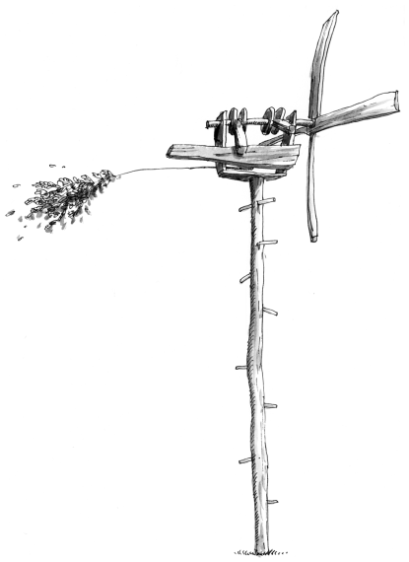20. naloga:

kladivca

vreteno

vetrnica

deskaol

igla

rep

drogog

21. naloga:

Veter se zaganja v rep in s tem poganja klopotec. **DA** NE

Kiji ob močnem vetru udarjajo ob deska vetrnice. DA **NE**

Kladivca dajejo ob udarjanju po vetrnici neenakomerne glasove. DA **NE**

Glasnost klopotca je odvisna od dolžine repa. DA **NE**

22. naloga:

Rep: **z njegovo pomočjo klopotec zadane pravo smer vetra**

Vetrnica: **daje klopotcu energijo, da se vrti**

Kladivce: **daje ob udarjanju neenakomerne glasove**